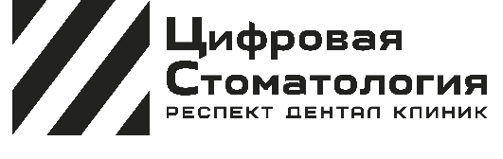
Общество с ограниченной ответственностью «РДК»
Юридический адрес: 443067, Самарская область, г.о. Самара, вн. р-он Октябрьский , г. Самара, ул. Ново-Садовая , д. 181 лит.А, пом.18. телефон 8-9370702076 https://respektdentalclinic.bzm.bz/
E-mail: respektdentalclinic@mail.ru
_____________________________________________________________________________________________

АДРЕСА И ТЕЛЕФОНЫ КОНТРОЛЬНО-НАДЗОРНЫХ ОРГАНОВ

МИНИСТЕРСТВО ЗДРАВООХРАНЕНИЯ САМАРСКОЙ ОБЛАСТИ
Адрес: 443020, г. Самара, ул. Ленинская, 73; Руководитель: министр здравоохранения Самарской области: Орлов Андрей Евгеньевич Тел: 332-93-09; Факс: 332-93-30 Телефон для обращений граждан: 333-00-16 Электронная почта: zdravso@samregion.ru Сайт: http://minzdrav.samregion.ru

ТЕРРИТОРИАЛЬНЫЙ ОРГАН РОСЗДРАВНАДЗОРА ПО САМАРСКОЙ ОБЛАСТИ
Адрес: 443041, г. Самара, ул. Арцыбушевская, 13. Руководитель: Гомжина Анна Владимировна тел.:(846) 333-20-87 Электронная почта: samara@reg63.roszdravnador.ru Сайт: http://63reg.roszdravnadzor.ru

УПРАВЛЕНИЕ ФЕДЕРАЛЬНОЙ СЛУЖБЫ ПО НАДЗОРУ В СФЕРЕ ЗАЩИТЫ ПРАВ ПОТРЕБИТЕЛЕЙ И БЛАГОПОЛУЧИЯ ЧЕЛОВЕКА ПО САМАРСКОЙ ОБЛАСТИ
Адрес: 443079, г. Самара, проезд Георгия Митирева д.1. Руководитель Управления - Главный государственный санитарный врач по Самарской области Архипова Светлана Валерьевна тел: (846) 260-38-25 Электронная почта: 63.rospotrebnadzor.ru Сайт: www.63.rospotrebnadzor.ru

